УПРАВЛЕНИЕ ОБРАЗОВАНИЯ
АДМИНИСТРАЦИИ СЕРГИЕВО-ПОСАДСКОГО
ГОРОДСКОГО ОКРУГА МОСКОВСКОЙ ОБЛАСТИ
Муниципальное бюджетное общеобразовательное учреждение
«Средняя общеобразовательная школа №21»
141345. Сергиево – Посадский район, с. Сватково д.7а
тел. 8(496) 548-91-72, факс 8(496) 548- 91-72, e-mail: d.sosh21@yandex.ru

Семинар-практикум для воспитателей

«Азбука экологического воспитания»

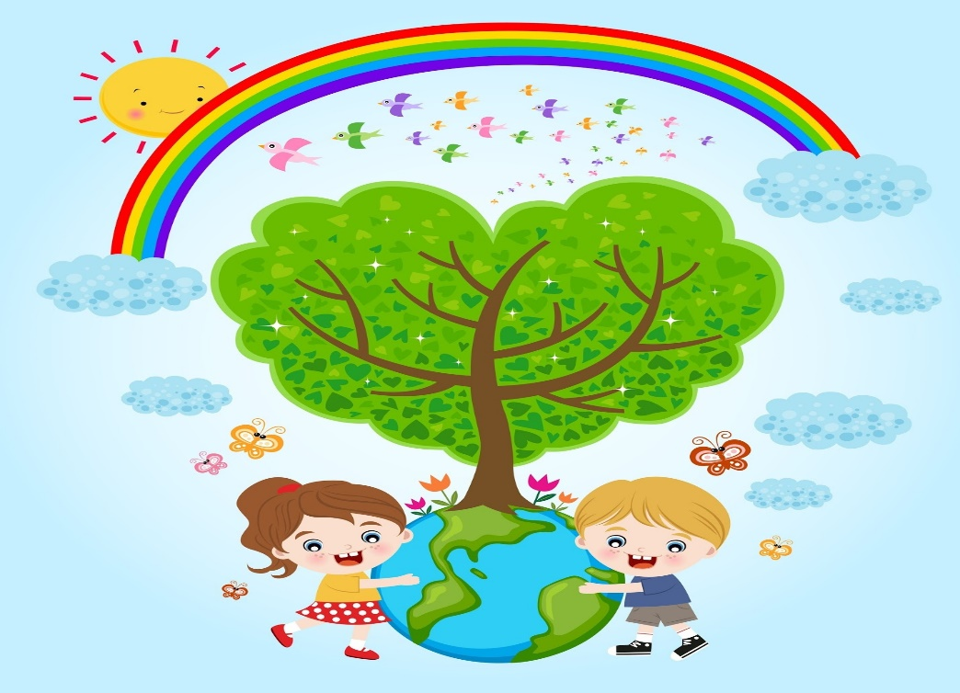
Подготовила и провела
воспитатель Воробьева Л.В.

Пр.№43 от 16.05.2022 г.

Цель: обобщить экологические знания воспитателей.
Задачи:
1.Уточнить знания воспитателей по вопросам экологии;
- Формировать умение использовать полученные знания в разных видах деятельности;
- Развивать у педагогов стремление осуществлять экологическое воспитание детей;
- Повысить профессиональное мастерство педагогов.
Ход семинара:
Добрый день, уважаемые коллеги! Сегодня мы проводим для вас семинар-практикум на тему: «Экологическое воспитание»
Скажите, пожалуйста, что же такое ЭКОЛОГИЯ? (ответы педагогов)
На сегодняшний день экологическая обстановка в мире ухудшается, поэтому экологическое воспитание в выходит на первый план.
Дошкольный возраст наиболее благоприятный в плане формирования экологической культуры. Сегодняшний семинар позволит проверить каждому педагогу свою компетентность в вопросах экологического воспитания и, возможно, немного повысить её; поможет установить тесный контакт между педагогами нашего детского сада.
Природа – важнейшее средство воспитания и развития детей дошкольного возраста. Сколько открытий делает ребенок, общаясь с ней!
Поэтому, можно выделить задачи по формированию экологической культуры у детей дошкольников,
- Формировать основы экологической культуры (знаний о ценности природы).
- Побуждать детей любить и уважать природу, защищать её.
- Учить наблюдать за объектами живой и неживой природы.
Необходимо создать условия для развития у детей представлений о явлениях окружающего мира; представлений и элементарных понятий о растениях, о животных.
Сегодня в рамках семинара-практикума для повышения экологической компетенции педагогов, вам предстоит выполнить задания, которые помогут выявить ваши знания о природе.
(Педагоги делятся на две команды).

Конкурс №1. «Экологическая разминка»
Командам предлагаются вопросы, кто быстрее ответит, тот и выигрывает.
У какой птицы самый длинный язык? (У дятла)
Кого называют листопадничками? (Зайчат, родившихся осенью)
Наука о животных (Зоология)
Какой цветок цветёт без листьев? (Мать и мачеха).
Какие птицы выводят птенцов 3 раза за лето? (Воробьи, овсянки).
Разноцветные грибы? (Сыроежки).
Самец кукушки (Кукух)
Конкурс № 2. Решение педагогических ситуаций.
Каждая команда должна решить следующую педагогическую ситуацию. (Раздать каждой команде по 1 ситуации). На решение отводится 5 минут

I. На лесной поляне играют четверо детей от пяти до семи лет. Самый маленький кричит: «Давайте поймаем бабочку и подожжем ей крылья!» Мужчина идущий мимо и слышащий этот призыв, останавливает мальчика и спрашивает: «Зачем же вам поджигать бабочке крылышки?» Тот немного молчит и отвечает: «Просто так…»
Чем можно объяснить такую жестокость детей? Каковы методы и приемы воспитания у дошкольников бережного отношения к природе?
II. Ира шла домой из детского сада через парк, засаженный кустами смородины, и громко рассказывала маме, как они всей группой поливали их здесь. Но мать была занята собственными мыслями.
- Почему ты меня не слушаешь? – спросила Ира и вырвала руку.
- Это еще что за капризы! – вспыхнула мать и, сломав молодую ветку смородины, хлестнула ею девочку. А потом зло бросила: «Кому нужны твои хлопоты, это же просто детская игра! Без тебя хватит охранников природы».
Какие негативные последствия могут быть у поступка матери?
Конкурс № 3 Назовите формы организации работы с детьми по экологическому воспитанию.
Занятия; экскурсии; беседы; наблюдения; прогулки; труд в цветнике, огороде, уголке природы; экологические праздники и развлечения; элементарная поисковая деятельность (только в старшем возрасте).
Конкурс № 4 Экологический кроссворд.
- Цветущее растения клумб, у которого семена похожи на коготок / ноготки/
- Лесная ягода темно-синего или фиолетового цвета, пачкает рот и руки /черника/
- Колючий кустарник с розовыми цветами и красными плодами. Помогает при простуде /шиповник/
- Народная медицина относит его к могучим лекарственным растениям. Даже в названии этого растения говорится о его силе / девясил/.
- Дикорастущее растение с воронкообразными цветами от красного до пурпурно-фиолетового цвета, цветет в апреле-мае, его название носит доктор в сказке «Приключения Незнайки и его друзей» /медуница/
- Высокое растение, которое специально выращивают на полях. Его стебли и листья идут на корм скоту, а желтые початки с удовольствием едят взрослые и дети / кукуруза/
По вертикали:
- Не огонь, а жжется / крапива/
- В народе это растение называют козьи рожки, собачки. Сорняк. Растет повсеместно. На Руси издревле им лечили разнообразные кожные заболевания, отит, детские диатезы. Золотушной травой назвали потому, что ею лечили в основном золотуху /череда/
- Нежные цветы с широкими зелеными листьями и белыми мелкими похожими на колокольчики душистыми цветами, растущими на одном стебельке. Цветет в мае / ландыш/
- Лесное растение, красные ягоды которого помогают при простуде. Растет «в лесу над водою» /калина/
- Я капелька лета на тоненькой ножке, плетут для меня кузовки и лукошки. Кто любит меня, тот и рад поклониться. А имя дала мне родная землица./земляника/
10.Растение, которое можно встретить на лугах, его листья похожи на лапки гуся /лапчатка/
Конкурс № 4 Творческое задание «Поэтический конкурс»
Каждой команде надо назвать пословицы и поговорки о природе.
1. Весна красна цветами, а осень пирогами.
2. Увидел грача – весну встречай.
3. Готовь сани летом, а телегу зимой.
4. Без труда не вытащишь и рыбку из пруда.
5. Любишь кататься – люби и саночки возить.
6. Лучше синица в руках, чем журавль в небе.
7. Яблоко от яблони недалеко падает.
Конкурс № 5 «Угадай по пантомиме»

Педагогам предлагается с помощью пластики, мимики, жестов изобразить какое-либо животное или птицу. Отгадывает команда соперников.
Жираф;
Индюк;
Страус;
Бобёр;
Белка;
Сова;
Медведь;
Лиса;
Заяц;
Пингвин

Подведение итогов.
На этом наш семинар – практикум подходит к концу, надеемся, что он был для вас интересным и полезным. Желаю вам успехов в работе по формированию у наших детей основ экологической культуры

